RÉPUBLIQUE ALGÉRIENNE DÉMOCRATIQUE ET POPULAIRE
MINISTERE DE L’ENSEIGNEMENT SUPERIEUR
ET DE LA RECHERCHE SCIENTIFIQUE
Université Mostefa Benboulaid batna 2
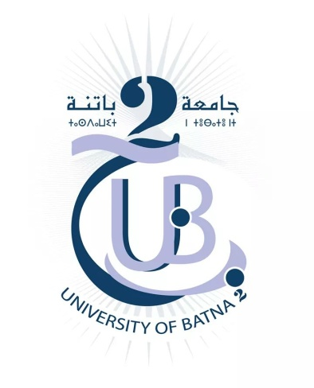
Faculte de technologie
Département de Génie Mécanique
Filière : Génie Mécanique

MEMOIRE DE FIN D’ETUDES
Présenté
pour Obtenir le Diplôme de Master

Spécialité :
construction mécanique
Par
……………………….

Thème
_____________________________________________________________________________

…………………………….………………………………
__________________________________________________________________________________

Soutenu le …/…./2023

Encadré par: …………………..

ANNEE UNIVERSITAIRE 2022/2023

